Ставрополь
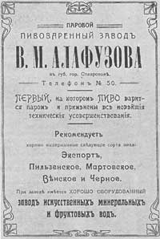
Вряд ли найдется сейчас в краевом центре сквер, парк или площадь, где не было бы пивных павильонов. Многих горожан такое обилие собратьев немецких «гасштетов» раздражает. Это спорный вопрос, но мало кому известно, что основа нынешнего пивного рая была заложена в Ставрополе еще в XIX веке.
Первый пивоваренный завод возник в самом начале 19-го века вблизи источника Карабин. Принадлежал завод откупщику питейных заведений, Статскому советнику Ленивцеву. "В 1816, - сообщает архивный документ, - произошла публичная продажа имущества Ленивцева, в том числе его пивоваренного завода на Карабине". Завод этот купил штаб-лекарь Гейер за 700 рублей ассигнациями. Затем уже за 410 рублей серебром завод этот переходит во владение Коллежского советника Новикова, затем к купцу Николаю Ермолову, со смертью которого прекращает свое существование.
В 1826 году Никита Михайлович Плотников в верховье реки Мутнянки имел землю, где устроил пивоваренный завод и при нем пруд. Когда в 1841 году делали водопровод, он уступил это место городу.
В 60-х годах XIX столетия Иван Максимович Месинев в своем доме на Госпитальной улице устроил завод, продукция которого была оценена по достоинству современниками. Сын Ивана Месинева, Мартын, строит еще один пивоваренный завод на южной стороне Ярмарочной площади, в начале Александровской улицы, положив начало Месиневскому переулку. Купец 2-й гильдии Мартын Месинев также построил рядом с заводом подвалы для склада своей продукции и два ледника. А вскоре возвел постройку с котлом для воды, который предназначался для полоскания посуды.
Третья улица Ставрополя чуть ли не с момента своего возникновения начиналась от усадебного места купцов Месиновых у Ярмарочной площади [сегодня - пл. Ермолова]. Мартын Максимович Месинов, вошедший в историю города Ставрополя как один из представителей рода русских пивоваров, в 1879 году писал в городскую управу: "На принадлежащем мне месте, состоящем во второй части Ставрополя, желаю я построить каменный двухэтажный дом под наблюдением архитектора Прокопца".
Вблизи дома, сохранившегося до наших дней по ул. Дзержинского, 4, он построил медопивоваренный завод, благодаря чему образовался переулок, ведущий к речке Желобовке, получивший название Месинского, в дальнейшем именуемый Транспортным.
Сам род Месиновых появился в Ставрополе в начале XIX века, когда здесь обосновался обрусевший немец Максим Месинов. У него было три сына: старший, Иван, 1823 года рождения, затем Мартын и Густин. Все трое стали пивоварами, кем, по - видимому, был и их отец. Иван Месинов открыл свой пивоваренный заводик на Госпитальной улице, где ему помогал брат Густин. Мартын открыл свой заводик у Ярмарочной площади.
Помимо пива, завод Месинова производил различные фруктовые напитки и знаменитый русский медовый сбитень. Сыновья Мартына - Николай, Петр и Василий - помогали отцу сбывать продукцию завода в селах губернии. Сам Мартын Максимович, к тому времени купец 2-й гильдии, был удостоен серебряной медали "За полезное" и ордена Св. Анны 3-й степени.
В Госархиве удалось найти любопытный документ, связанный с усадьбой Месинова. Так, некто Николай Яковлевич Кирагор пытался найти здесь клад, зарытый еще казаками. По этому поводу он 8 августа 1877 года писал в городскую Думу: "Узнав недавно по рассказам старожилов из донских казаков, имевших жить в Ставрополе 60 лет тому назад, в земле на Александровской улице, между домами московского мещанина Аникеева и купца Мартына Месинова, зарыто золото и серебро. Прошу разрешения поиска клада за свой счет". В деле говорилось, что такое разрешение он получил. Но вот нашел ли он что - не известно.
Со смертью Мартына Месинова его пивоваренный завод на Ярмарочной площади в 1889 году перешел во владение Василия Макаровича Алафузова, который модернизировал производство. В Ставропольском краеведческом музее хранятся бутылочные этикетки нескольких сортов уже алафузовского пива. На заводе Алафузова вываривалось пиво различных сортов: «Темное», «Светлое», «Венское», «Мартовское», «Экспорт», «Пильзеньское».
С начала XX века новым хозяином завода Месинова стал немец Эдуард Рейх. Завод его просуществовал до 1914 года - до начала первой мировой войны, когда был национализирован. Тогда же завод был переоборудован для производства спирта для нужд фронта. В советское время завод стал выпускать водку и дешевое вино. Здесь же был открыт колбасный цех Крайпотребсоюза. Но время брало свое - здание все больше ветшало, как и оборудование завода. В конце 70-х годов прошлого столетия его закрыли, одновременно переоборудовав под мастерские, в том числе по ремонту холодильного оборудования.
Андрей Матвеевич Стасицкий открыл еще один пивоваренный завод в начале Александровской улицы (сегодня на этом месте музей изобразительных искусств).
И все же расцвет пришелся на 80-е годы прошлого столетия, когда сюда прибыли известные пивовары из Чехии, Австрии и Германии.
1883 году было шесть пивоваренных заводов. Сами заводы представляли собой несложные, порой примитивные строения. Как правило, это были каменные двухэтажные здания, имеющие по шесть-семь комнат. На нижнем этаже размещались: прихожая, солодовня, кочегарка и комната для работы бондарей. На верхнем этаже хранились зерно, солод, посуда и были закрома для помола и очистки солода. На заводах имелось по одному заторному чану, пивоваренному котлу, русленнику и вспомогательному чану.
Наиболее зажиточные заводчики, кроме главного корпуса, возводили еще различные подсобные строения.
Тогда никаких механических приспособлений не было, и все делалось самым примитивным способом. Например, солод затирали вручную деревянными веслами, а для охлаждения горячего сусла применялись обыкновенные холодные тарелки. Поэтому из одного пуда солода ставропольские заводчики получали три ведра пива высшего сорта и до 4,5 ведра низшего. Кроме солода и хмеля, по отзывам предпринимателей, никаких других припасов для пивоварения не употреблялось.
Вырабатываемое пиво распродавалось через оптовые склады и пивные лавки в Ставропольской губернии и Кубанской области. Только в Кубанской области в 1910 году размещалось 13 пивных складов и 88 лавок ставропольских предпринимателей.
Как и сегодня, тогда предпринимателям мешали развивать производство многочисленные акцизные сборы. Так, с ведра пива государство собирало 18 копеек, с пуда солода - 81 копейку, с емкости заторного чана - 20 копеек с ведра.
Даже чиновники из управления акцизными сборами Ставропольской губернии признавали «всякое увеличение акциза с пивоварения преждевременным». И писали в департамент неокладных сборов о том, что «было бы полезно уменьшить цены на патенты для оптовых Складов. Разрешить заводчикам открывать пивные лавки в селах и станицах без общественных приговоров и позволить торговлю пивом на ярмарках...»
Усадебное место бывшего солдата Стасицкого стало известным в городе благодаря открытому им здесь медопивоваренному заводу. Однако пивовар из отставного солдата не получился, ибо он вскоре сдал свой заводик в аренду предпринимателю из Чехии Вацлаву Салису.
В конце 70-х годов 19-го века в Ставрополе обосновался пивовар Вацлав Салис, которого в городе именовали Василием Васильевичем. В доме отставного солдата Андрея (или Сергея) Стасицкого на Александровской улице он открыл небольшое заведение по производству пива. В 1880 году он обратился в городскую Думу: "Производя в настоящее время в арендуемом здании против Воронцовской рощи, принадлежащем Стасицкому, пивоварение, желаю для этой цели приобрести покупкою место против Николаевского проспекта, бывшее Ганиловского, ныне Извозщикова, где прошу разрешения построить новый пивоваренный завод".
А сам Стасицкий вскоре продал свою усадьбу известному купцу и предпринимателю Карпу Цирюльникову, который, в свою очередь, перепродал дом с усадебным местом Григорию Павловичу Троякову, который снес старый дом и возвел новый, где открыл гостиницу "Гранд-Отель" с рестораном и роскошными номерами - сегодняшний музей изобразительных искусств в Ставрополе.
Место, просимое Вацлавом Салисом, располагалось между теперешним Домом офицеров и бывшим зданием крайсуда. Здесь, в глубине усадьбы, у родника, положившего начало Желобовскому ручью, и задумал Салис построить свой завод, для чего к прошению приложил план завода, выполненный известным ставропольским архитектором Георгием Федоровичем Прокопцом. Чтобы окончательно склонить в свою пользу гласных Думы, к прошению о постройке завода он приложил и описание технологии производства пива по старинным швейцарским рецептам.
В 1890 году новый пивоваренный завод под фирмой "Салис", где одновременно производились медовые и фруктовые напитки, вступил в строй. Это было двухэтажное, с пристройками, здание, с цементными бродильными и заторными чанами, паровым двигателем и собственной динамо-машиной. Первые сорта пива фирмы "Салис" - "Богемское" и "Венское" – были отмечены Большими золотыми медалями на Российской сельскохозяйственной выставке в Таганроге.
В 1895 году Салис умер, двум его несовершеннолетним дочерям швейцарский посланник в Москве назначил в опекуны Августа Шульца, который в промышленных делах оказался малосведущим человеком. 1 января 1896 года пивоваренный завод Вацлава Салиса, его дом и ледник на 1-й Подгорной улице перешли к чеху Карлу Эрнестовичу Префету. Главным пивоваром предприятия, по-прежнему именуемого фирмой "Салис", он назначил опытного немецкого пивовара Адольфа Фальке.
Предприятие не только сохранило рынки сбыта своей продукции, но и расширило их за счет выпуска новых сортов пива: "Портер", "Мюнхенское", "Пльзенское", "Пель-Эль". Пиво разливалось в бутылки, 20- и 40-ведерные дубовые бочки, опоясанные медными полосами. Теперь уже фирма "Салис", как сообщали ее рекламные проспекты, награждалась самыми престижными наградами на международных выставках в Париже, Праге, Брюсселе и Мадриде. Кроме пива здесь делали сбитень, больше 20 сортов натуральных фруктовых вод, игристых лимонадов, сельтерской воды и тогда знаменитого ситро.
В 1911 году Карл Эрнестович в усадьбе завода устраивает буровую, которая вскоре дает газ. На газе, в том числе в целях рекламы, Адольф Фальке на глазах посетителей начинает варить пиво, которое после охлаждения тут же разливалось в специально доставленные из Германии баварские пивные кружки.
Фасадом на улицу Театральную (сегодня пр. Октябрьской революции) Карл Префет строит одноэтажный каменный дом, который берет в аренду предприниматель Григорий Павлович Трояков, и устраивает в нем ресторан "Биржа". Вторую часть строения занимает пивная с бильярдным столом.
В канун первой мировой войны права на завод Префет передал курляндке Вильгельмине Лакше, которая с началом войны была депортирована в Германию, а завод перешел городу...
В советское время бывший завод "Салис" еще выпускал пиво, в годы борьбы с "нэпманами" здесь освоили выпуск арбузного меда и продолжали делать некоторые сорта фруктовых вод. Только в шестидесятые годы его перестроили под технические мастерские.
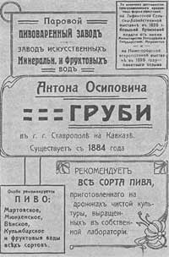
В 80-х годах XIX столетия в Ставрополь прибыл австрийский пивовар Антон Груби. Он обосновался на Шипкинской улице под № 4 и написал в Ставропольское акцизное управление: "Честь имею уведомить Окружное Акцизное Управление, что я приступил к постройке нового пивоваренного и медоваренного завода в городе Ставрополе на собственном при усадьбе месте на Варваринской улице № 20".
Когда точно основан пивоваренный завод Антона Осиповича Груби сказать жостаточно сложно. Сам завод пишет, что Ставропольский пивоваренный завод основан в 1888 году выходцем из Австрии, предпринимателем Антоном Груби. Краеведы считают, что уведомительное письмо А.О.Груби в Акцизное управление об открытии завода датировалось 1889 годом, который и следует считать датой рождения этого завода. И вместе с тем, на рекламе завода ясно можно прочитать, что завод “существует с 1884 года”.
Завод производил пиво, медовый напиток и сельтерскую воду.
В 1906 году он делает пристройки, со стороны Варваринской улицы возводит двухэтажный дом под контору и прочие службы. Завод этот действует и сегодня.
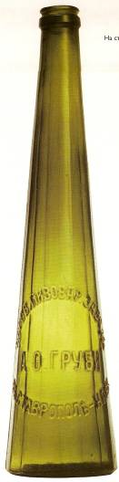
Сохранились рекламные проспекты: " Богемское - светлое, легкое, сухое, не сладкое, с преобладающим хмельным вкусом. Мартовское - полутемное, богатое мальц-эктрактом, полусухое, не горькое. Экспорт - полутемное, мягкое, самое прочное. Венское - полусветлое, легкое, экстрактивное, с небольшим хмельным привкусом. Черное - бархатное, самой слабой алкоголизации, позволяющей пить его не употребляющим крепких напитков". Антон Груби варил «Пильзенское», «Черное», «Венское», «Кульмбахское», «Мюнхенское», «Мартовское».
Антону Груби принадлежали оптовые пивные склады в Армавире, в станицах Богословской, Романовской, Невинномысской, Новоалександровской и многих других.
Пиво Антона Груби разливалось в фирменные бутылки из черного стекла причудливой формы с гербом Ставропольской губернии и фирменным знаком. Проспекты фирмы "Груби А. О." - украшались оттисками медалей.
В 1909 году на пивоваренном заводе Антона Груби, у старого Варваринского кладбища при бурении с глубины 87 сажень, вместо воды пошел газ. От неосторожно зажженной спички он воспламенился, и прибывшим на место происшествия пожарникам с трудом удалось забить скважину раствором глины. Но уже скоро Груби разобрался в выгодности бесплатного топлива, направив по трубам газ к котлам, где варилось пиво. Для этого местным инженером А. Эргартом были сконструированы горелки-форсунки, насаженные на оконечности труб.
В январе 1911 года Антон Груби пригласил из Ростова представителя немецкой фирмы "К. Зигель" инженера Микутского, который на заводе установил газовый мотор фирмы "Отто Дейтц" в 35 лошадиных сил.
В 1882 году на всех ставропольских пивзаводах было всего выварено 270 068 ведер пива, а в 1910 году только на одном заводе Груби - 149180 ведер, Профета - 87550. Средняя цена пива в розницу в начале прошлого века составила один рубль 50 копеек за бутылку. По качеству ставропольское пиво нисколько не уступало привозному. Так как купцы старались привлекать на свои заводы иностранцев или же работников, проходивших курсы пивоварения за границей. Например, у А. Груби управляющим работал австрийский подданный А. Эргарт, ответственным пивоваром на заводе наследников Месинева был германский подданный Адольф Фальке.
С начала 20-го века в Ставрополе появились немецкие пивовары Густав Дердау и Эдуард Рейх. Первый устроил свой завод во дворе усадьбы Петра Чеглакова - на углу Николаевского проспекта и Европейского переулка. Второй - на Ярмарочной площади.
Кроме них известны пивовары Николай Ермолов, К. Воланский, Ф. Кнорре.
КНОРРЕ Федор Карлович (1831-после 1894) гражданский инженер.
Родился в г. Одессе. Окончив курс в высшем уездном училище в Лифляндии, в 1849 г. поступил в Императорскую академию художеств по отделу архитектуры и, получив там серебряную медаль 2-го достоинства за архитектурные проекты, был допущен (в 1853) к слушанию лекций в Строительном Училище, выдержал выпускной экзамен (1855) и выпущен со званием архитекторского помощника и правом на чин коллежского секретаря.
В июне того же года был определен на службу в киевскую строительную и дорожную комиссию, откуда уволился (1857) для дальнейшего архитектурного образования. С этою целью пробыл один год в числе вольнослушателей берлинской архитектурной академии и участвовал в изысканиях, производившихся в то время для горной железной дороги между городами Глоцом и Франкенштейном, в Силезии.
В конце 1858 г. принимал участие в изысканиях и составлении проекта, под руководством генерала Кербедза, для постройки курско-киевской железной дороги (Курск-Киев-Одесса) и затем последовательно участвовал в постройках железных дорог: московско-рязанской, рязанско-козловской, московско-курской, курско-киевской, орлово-грязской и харьково-николаевской.
Затем занимался несколько лет частной практикой в городе Николаеве. В 1878 г. вновь был принят на службу в Ставропольскую губернию, где в течение года занимал место губернского архитектора, а затем губернского инженера (1879-91). В 1893 он снова занимает должность губернского архитектора в Ставрополе.
Постройки: Около 20-ти новых и перестройка и расширение стольких же старых церквей в разных селениях ставропольской губернии. - Небольшая церковь и трапеза с церковью при женском монастыре в городе Ставрополе. - Колокольня и архиерейский дом в усадьбе церкви Андрея Первозванного. - Женское епархиальное училище с пансионом для 300 девиц. - Перестройка и расширение мужского духовного училища. - Перестройка зданий для окружного суда и дворянского собрания (1878-91).
(по материалам http://www.newstav.ru/stavropol/history/, Германа Беликова и Натальи Лычагиной).

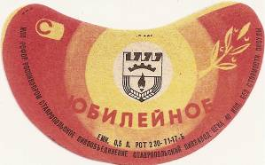
В настоящее время ОАО Ставропольский пивоваренный завод (Бывший завод А.О. Груби) располагается на том же месте, на улице Спартака, 19. Все производственные корпуса (кроме цеха безалкогольных напитков и цеха ЦКТ), административные и хозяйственные здания построены в конце IX - начало XX вв.
В 70-90-е годы завод был единственным снабжающим ставропольцев и всех ближайших соседей любимыми народными напитками: квас и пиво «Жигулевское».
Сейчас предприятие производит только «живое» пиво, а также безалкогольные напитки, квас и солод.
Осуществляется выпуск 3-х торговых марок пива - «Губернское», «Золотой колос» и PERSONA premium.«Губернское»; «Губернское классическое»; «Губернское праздничное»; «Губернское темное»; «Губернское медовое»; «Губернское золотое»; «Антон Груби», «Золотой колос», «Золотой колос янтарное», «Золотой колос классическое», «Золотой колос темное», «Золотой колос хмельное» наименования безалкогольных напитков - «тетя Груша» и «Лимонадный ДЖО» В 2003 году появилось новое пиво класса премиум «PERSONA» В период с 1996 по 2002 год объем производства пива на заводе увеличен с 237 до 1 506 тыс. декалитров. Темпы роста объема производства пива на заводе значительно опережают среднеотраслевые. Объем производства пива в 2003 году достигнет 1 900 тыс. декалитров. 2001-2002 годах полностью проведен первый этап технического перевооружения завода, 2003 – 2005 годах реконструкция завершена.
Территория сбыта продукции завода охватывает не только весь Ставропольский край, но и часть Краснодарского края и Калмыкии, концентрируясь в крупных населенных пунктах.
Рекламные акции, в том числе и имиджевые ролики на радио и телевидении, формируют слоган предприятия – Мы сохранили для Вас вкус живого пива! 40% горожан отдают предпочтения пиву «Губернское» и «Золотой колос».

Ставропольский пивоваренный завод ежегодно для горожан и гостей города проводит пивной фестиваль и традиционный розыгрыш ценных призов, является спонсором десятков спортивных и культурных событий. Предприятию вручались многие национальные и международные премии.
1998 год: «Лучшее предприятие года» среди товаропроизводителей г. Ставрополя
1999 год: Международная выставка-ярмарка «ПИВО-99» г. Сочи
серебряная медаль пиво «Антон Груби»
бронзовые медали – пиво «Губернское специальное», «Губернское медовое», напиток «Груша»
Международный профессиональный конкурс пива» - «Лучшее пиво года» г. Москва:
Золотые медали – «Антон Груби – темное»; «Губернское золотое – светлое»; «Губернское специальное – светлое».
2000 год: IV Международный профессиональный конкурс пива, напитков и минеральных вод», г. Москва:
золотые медали – пиво «Антон Груби», «Губернское медовое», «Губернское золотое», «Губернское Специальное», «Губернское праздничное»;
2001 год: Международная выставка-ярмарка «ПИВО-2001» г. Сочи:
золотая медаль – пиво «Губернское золотое»;
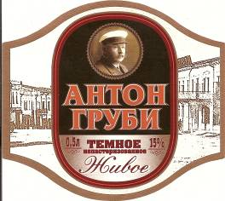
бронзовая медаль – пиво «Губернское классическое»;
V Международный профессиональный конкурс пива, напитков и минеральных вод, Москва, 2001 г. Гран-При за стабильное качество продукции;
золотые медали – пиво «Губернское золотое», «Антон Груби», «Золотой колос классическое», «Золотой колос янтарное»;
серебряная медаль – пиво «Губернское праздничное».
VIII Международная специализированная выставка «Санкт-Петербургский пивной аукцион – 2001», г. Санкт-Петербург:
серебряная медаль – пиво «Губернское классическое»;
2002 год:
Фестиваль «Море пива в Сочи» 2002 г. – диплом за самое живое пиво.
Международная выставка-ярмарка «ПИВО-2002» г. Сочи:
золотая медаль – пиво «Губернское классическое»;
золотая медаль – пиво «Золотой колос классическое»;
серебряная медаль – пиво «Золотой колос хмельное;
серебряная медаль – пиво «Золотой колос темное».
2003 год. Фестиваль «Море пива в Сочи» 2002 г. - диплом за самое живое пиво.
Международная выставка-ярмарка «ПИВО-2003» г. Сочи:
золотая медаль - пиво «Губернское классическое»;
золотая медаль - пиво «Губернское золотое»;
золотая медаль - пиво «Золотой колос классическое»;
серебряная медаль - пиво «Золотой колос хмельное;
серебряная медаль - пиво «PERSONA premium».
2004 год. I Международная специализированная выставка «Санкт-Петербургский пивной аукцион - 2004», г. Санкт-Петербург:
серебряная медаль - «Губернское классическое»
серебряная медаль - «Золотой колос классическое».
13-я Международная выставка-ярмарка «ПИВО-2004» г. Сочи:
Гран-при - пиво «Губернское классическое»;
золотая медаль - пиво «Губернское Золотое»;
серебряная медаль - пиво «Золотой колос классическое»;
серебряная медаль - пиво «Золотой колос темное».
серебряная медаль - безалкогольный напиток «Тетя груша»
серебряная медаль - безалкогольный напиток «Лимонадный Джо»

ОАО «Ставропольский пивоваренный завод»
355012, г. Ставрополь, ул. Спартака, д.19
Тел./Факс: (8652) 94-00-51, (8652) 94-01-03
www.stavropolpivo.ru
beer@iskra.stavropol.ru
Хасанов Магомет Абдулмаджитович
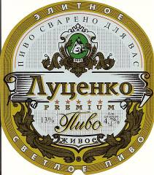
23 марта 2002 года в Ставрополе открылся новый пивоваренный завод "Легдар", построенный на средства инвесторов из Германии. Церемония открытия завода прошла с помпой. Было много гостей, в том числе губернатор Черногоров. И было много пива.
К эксплуатации завод был готов в конце 2001 года. 15 ноября известный пивовар из Германии Рейнхард Мюнкер, много лет отдавший фирме "Кромбахер", сварил первую партию пива.
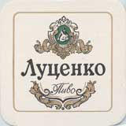
Построил новое предприятие известный ставропольский предприниматель Евгений Григорьевич Луценко. Фирма Луценко специализировалась на изготовлении номерных автомобильных и дорожных знаков, водительских удостоверений, наружной рекламы, занимаелось производством колбасы и продуктов-полуфабрикатов.
"Легдар" выпускает светлое пиво "Луценко" по оригинальной немецкой рецептуре 1516 года. Торговую марку "Луценко" фирма не без успеха обкатала на колбасе, поэтому решено было так же назвать пиво.
Оборудование завода, производительностью 30 тонн в сутки, завезено из Германии и смонтировано немецкими специалистами. "Это качественно новая для края технология, утверждает владелец и генеральный директор "Легдара". Процесс варки полностью автоматизирован, при производстве продукт не взаимодействует с внешней средой, что дает возможность без консервантов хранить пиво в течение трех месяцев.
Белые с зелеными крышами аккуратные цеха пивоваренного завода, качественная внутренняя отделка помещений, чистота - все указывает на то, что немецким оборудованием дело не ограничится и культура производства на "Легдаре", по крайней мере, близка к западному уровню.
Солод, хмель, дрожжи завозятся из Германии. Но в будущем ячмень для пива "Луценко" планируется выращивать в одном из ставропольских хозяйств. А воду для производства предприятие берет из Сенгилеевского озера.
"Луценко" позиционируется как элитный сорт. Напиток предназначен для посетителей баров, ресторанов, боулингов, для тех, кто может позволить себе дорогое пиво.

ЛЕГДАР, ООО
355016, Россия, Ставропольский край, г. Ставрополь, ул. Чапаева, 20
Телефон: (8652) 36-36-30, 38-10-63, 38-10-62, 36-73-70,
Факс: (8652) 36-36-30, 38-10-62
тел.: (8652) 36-73-71 (Директор ЛУЦЕНКО ОЛЬГА ЕВГЕНЬЕВНА)
titovmarat@yandex.ru
http://www.lucenko.ru/

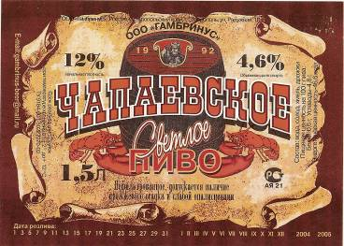
На этикетках указывается год основания ООО “Гамбринус” - 1992 год.
ГАМБРИНУС, ООО
355000, Ставропольский край, г. Ставрополь, ул. Радужная, 10.
тел: (8652) 95-58-37
факс: (8652) 95-58-37


Пиво "Чапаевское" светлое. Плотность начального сусла - 12%, объемная доля спирта - 4,6%. Сварено по традиционной технологии из экологически чистого сырья. Имеет золотистый янтарный цвет, приятную хмелевую горечь и солодовый аромат. В жаркую погоду превосходно утоляет жажду. Пиво "Чапаевское" - "живое" пиво, нефильтрованное, непастеризованное, без консервантов. Хочешь жить легко, красиво - пей "Чапаевское" пиво!"

Производством нового пива “Алафузов” занимается ЗАО “Модуль” с 2003 года, которому, принадлежит и Пивной бар Пивоварня купца Алафузова, где можно попробовать это пиво. Производит 4 или 5 сортов пива.

ЗАО “Модуль”
производство пива
355000, г. Ставрополь, Старомарьевское шоссе, 24-а
Директор: Кузнецов Евгений Николаевич 94-68-17, 94-67-98, 28-32-05

Пивной бар Пивоварня купца Алафузова (Музей пива)
г. Ставрополь, ул. Серова, 281
Телефон: 50-50-50, 24-08-94, 24-10-48
http://www.alafuzoff.ru/
Работает: пн-вс 11.00-24.00
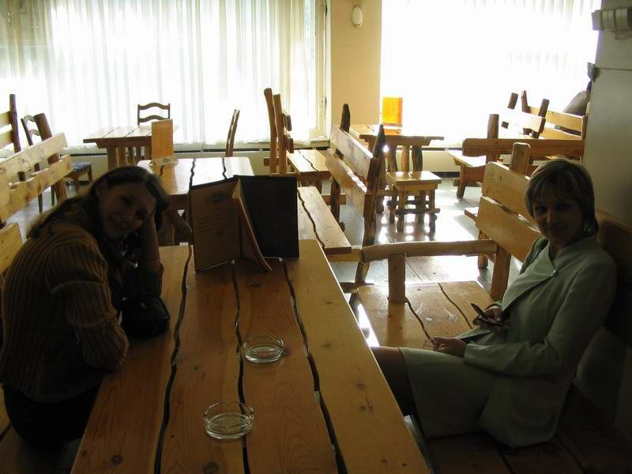
Первый классический спорт-бар при первой частной пивоварне г. Ставрополя,
трансляция на экране диагональю 3,6 метра.
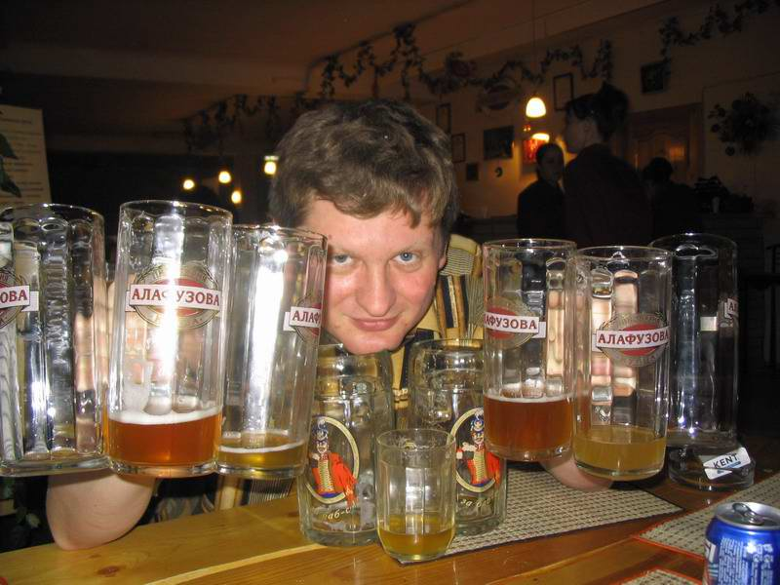
Заказ билетов по тел. 24-10-48.
Популярности он обязан существованию одноименного пива, которое рекламировалось как "официальное пиво чемпионата Европы по футболу в г. Ставрополе".
Именно в 2004 г. слушатели одной из популярнейших ставропольских радиостанций услышали в эфире рекламный слоган "Пиво "Алафузов" - официальное пиво чемпионата Европы по футболу в г. Ставрополе". Сомнительное утверждение оказалось плодом труда рекламного агентства ООО "Гуд Лайф", услугами которого воспользовался рекламодатель. Именно оно занималось изготовлением и размещением этого рекламного продукта.
Но с тех пор самый известный на сегодня ставропольский купец - это Иван Алафузов.

АЛАФУЗОВ Иван Антонович (1813 - 1888) - купец 1-й гильдии. Грек, уроженец острова Сантарино, который потом обосновался в Ставрополе и принял российское подданство. В 1847 году на трехлетие избирался депутатом городского депутатского собрания, был одним из подрядчиков строительства собора во имя Казанской Божьей Матери. С 1850 по 1853 гг. являлся ктитором (церковным старостой) Казанского кафедрального собора. В 1868 году начал строительство винокуренного завода, в гостином ряду имел свою лавку, в начале улицы Семинарской (ныне - ул. Ломоносова) построил мукомольную мельницу.
Дела Ивана Антоновича успешно продолжали его сыновья. Не уступали им в накоплении богатств и их не менее именитые родственники, носившие туже фамилию. Собственностью этого купеческого рода являлся и расположенный над Лягушевкой чудесный фруктовый сад, окрещенный в народе Алафузовским. В честь этой династии были названы также находившиеся ниже сада под горой Первый, Второй и Третий Алафузовские переулки (сегодня соответственно улица Варвары Косенко, переулки Средний и Гвардейский).
Один из сыновей Иван Иванович открывал промышленные фирмы и совместно со своими братьями. Благодаря организаторским способностям и новаторскому чутью становится одним из крупнейших промышленников России. Он открывает заводы и фабрики по всей России, ведет торговлю с заграницей. Стремительному успеху купца, ставшего в 1863 году казанским купцом 1-й гильдии, способствовала не только удача, но и ставка на новые технологии в производстве. Изделия предприятий Алафузова были отмечены 27 медалями российских и зарубежных промышленных выставок.
В 1894 году на основании указа императора Александра III наследники создают "Торгово-промышленное общество Алафузовских фабрик и заводов" (сокращенно - "АФУЗО"). Вдова Лидия Алафузова стала его председателем, а брат Николай Алафузов - директором-распорядителем.
Производства, оптовые склады и розничные магазины общества были разбросаны по всей империи: в Санкт-Петербурге, Москве, Нижнем Новгороде, Саратове, Перми, Ростове-на-Дону. Главными товарами были кожа, пряжа, нитки, холсты, полотна и брезентовые ткани, конская упряжь, обмундирование и снаряжение для армии, мешки, палатки.
Только в 1903 году на алафузовских предприятиях выработано разных полотен, тику, ярины и тесьмы на два миллиона рублей, льняных тканей - на миллион двести тысяч, кож - на миллион двести пятьдесят тысяч, амуничных вещей, сапог, предметов обмундирования, конской сбруи - на миллион восемьсот тысяч. Основной капитал общества составлял 4 миллиона рублей, а запасной и оборотный - 1,23 миллиона. По тем временам суммы колоссальные. В 1913 году на предприятиях алафузовской империи трудились 6500 рабочих, мастеров и инженеров.

